Тематическая дискотека «День студента»
27 января 2017 года в 19.00 в Центре культуры и творчества города Поворино состоялась тематическая дискотека, посвященная Дню студента.
На молодёжное мероприятие, которое уже стало традицией для ЦКТ, были приглашены старшеклассники городских школ. Двум командам, сформированным путём жребия, предстояло продемонстрировать свою готовность к студенческой жизни. Ведущая вечера Анастасия Меринова придумала много интересных испытаний будущим студентам.

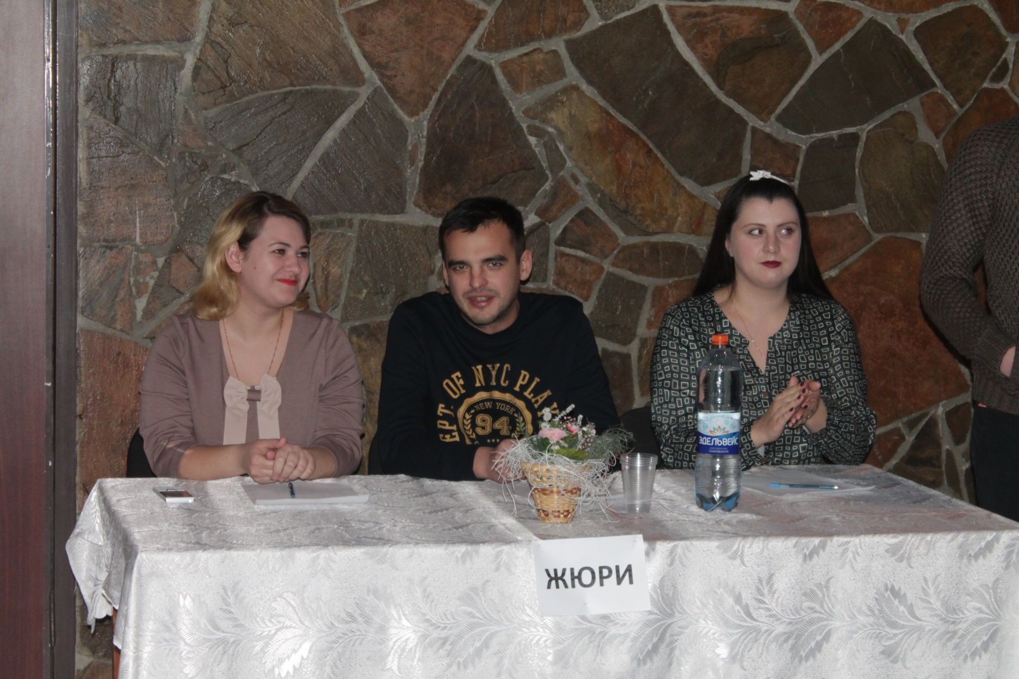
Жюри вечера: (слева) Афанасьева Олеся – руководитель вокального объединения «Вокалист», Никонов Олег – участник театрального кружка «ТЭМП», Посаднева Наталья - специалист отдела по культуре
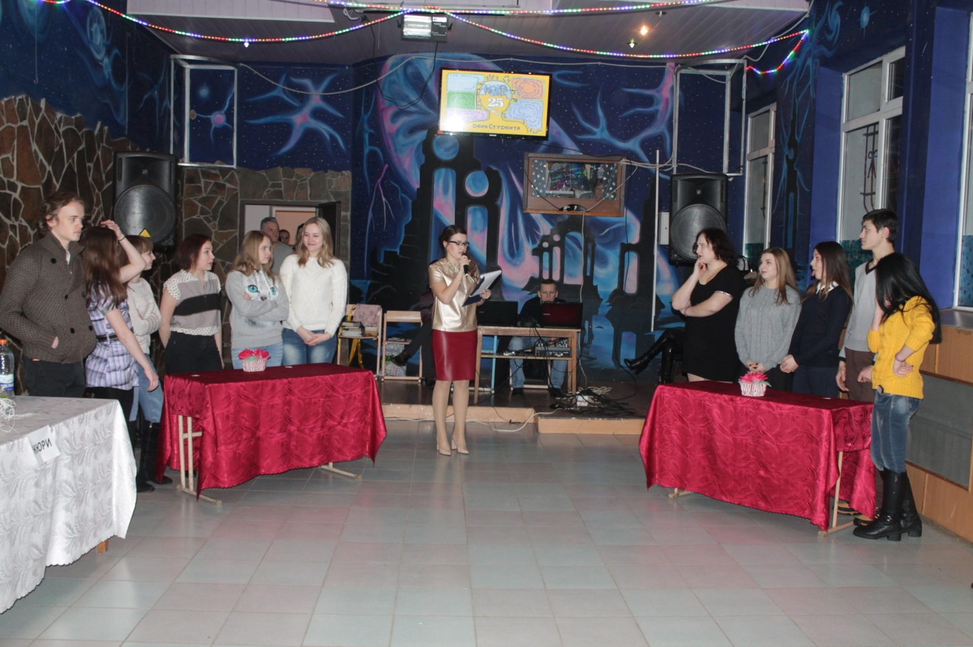
Приветствие команд «Ритм» и «Абитуриенты»
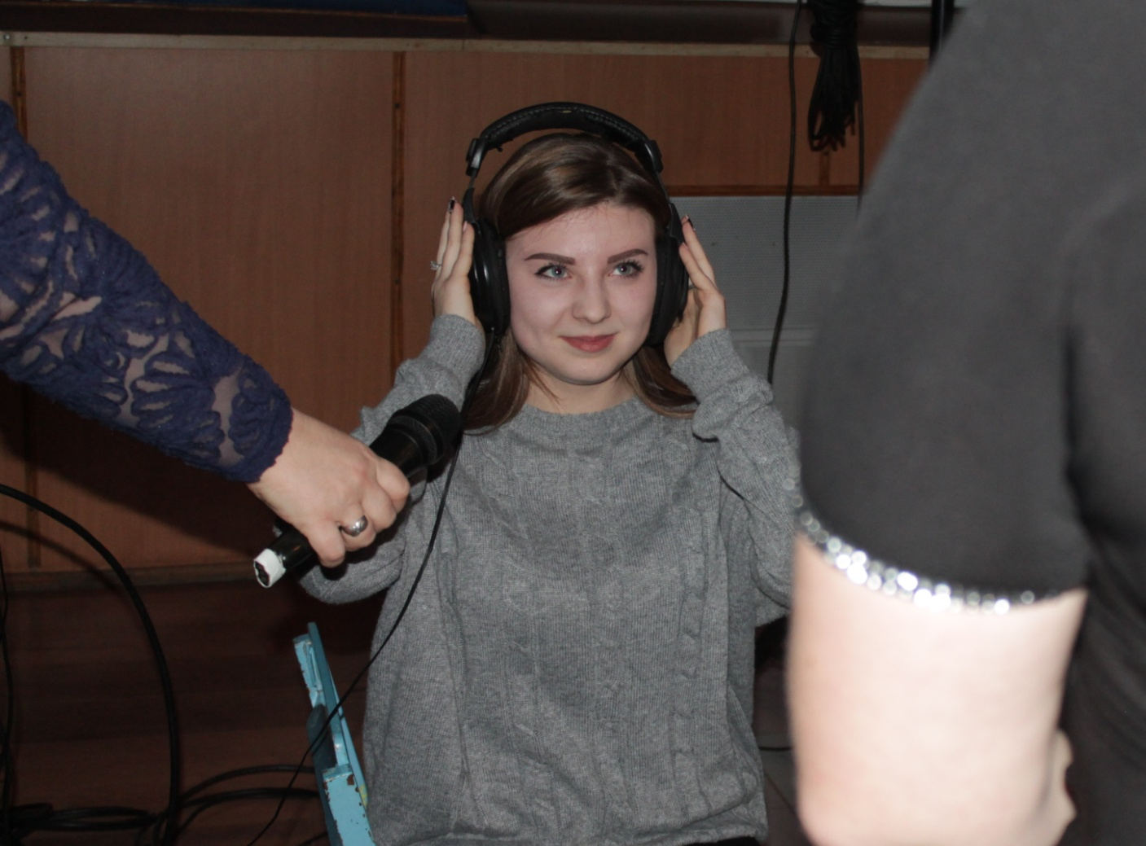
Конкурс «Подсказка». Старшеклассники учатся читать по губам

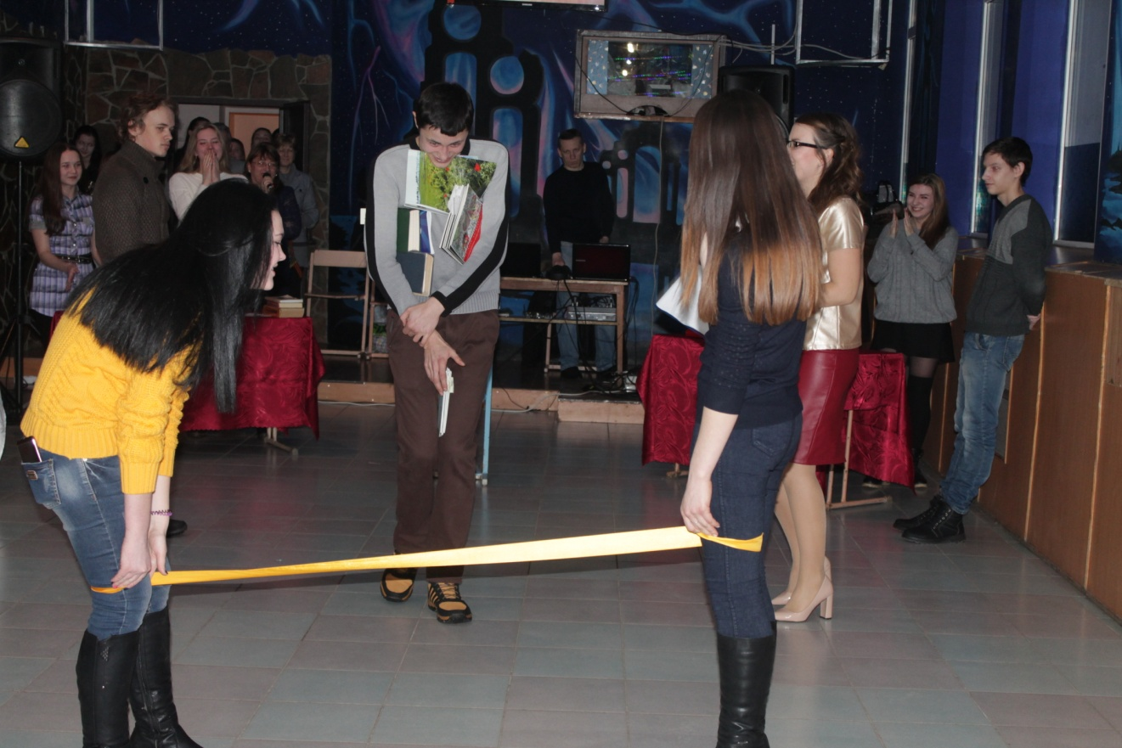
Нелегкий путь студента из библиотеки

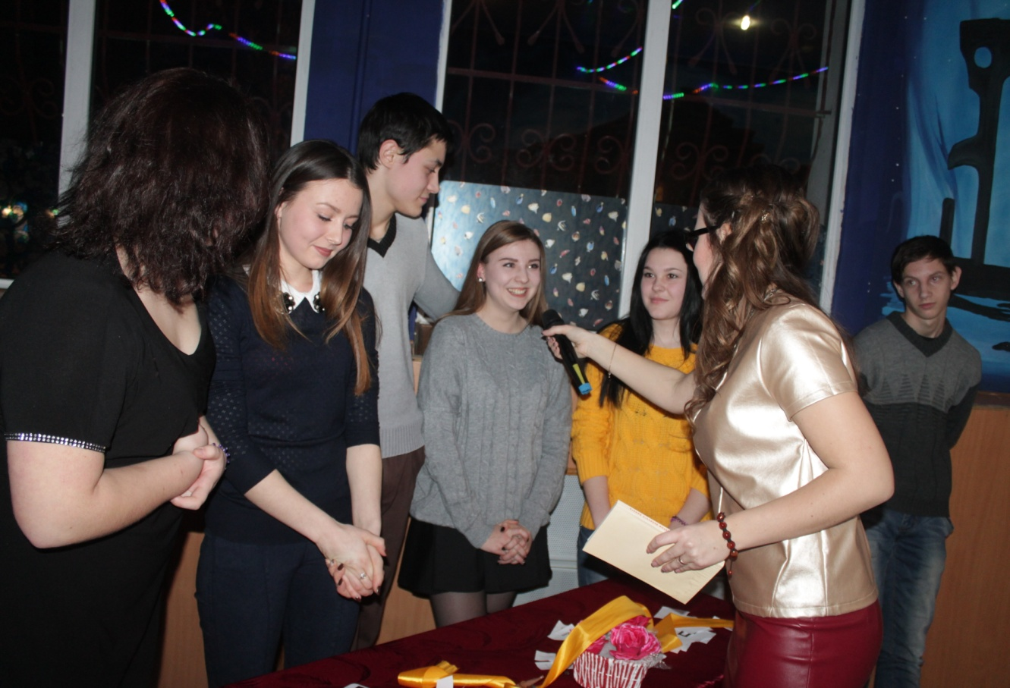
Татьяна Курбатова держит слово за команду

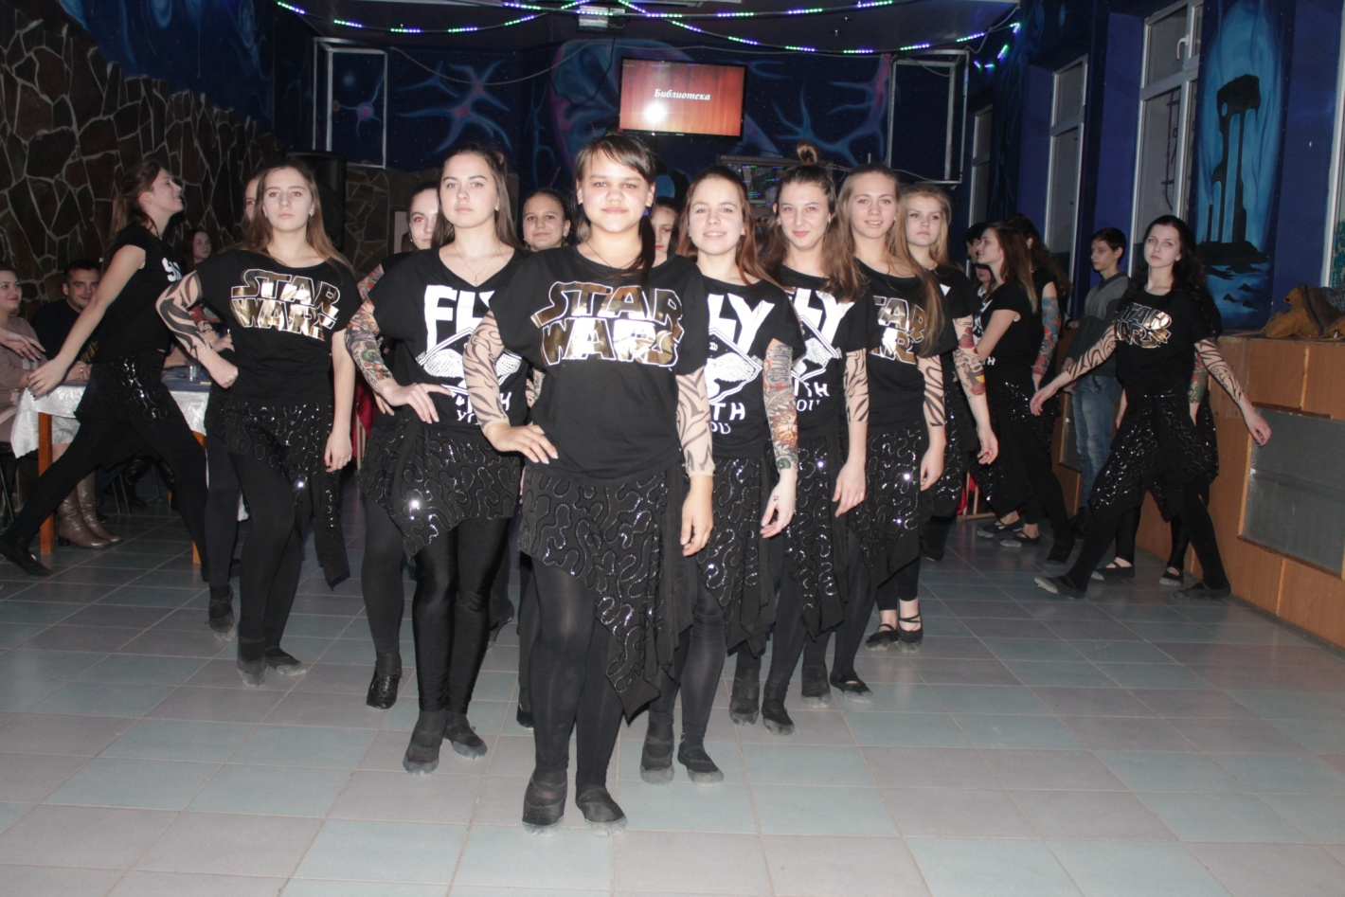
Ни одно молодежное мероприятие не обходится без народного коллектива театра танца «Топ- топ»

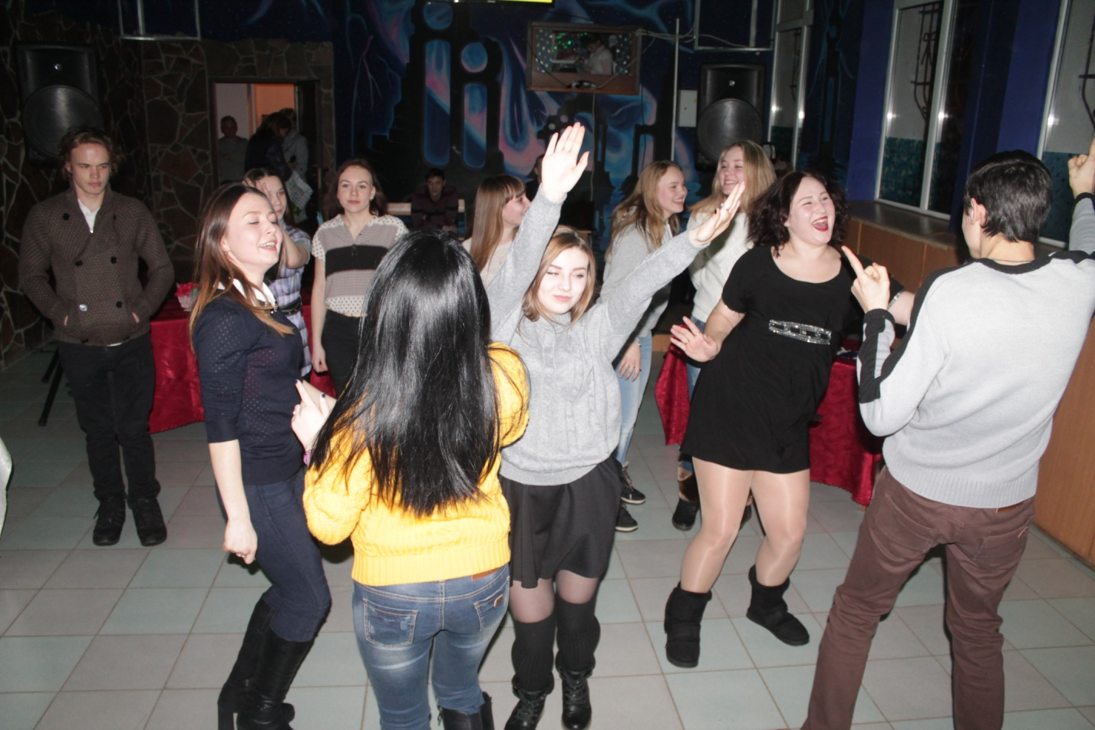
«Поработали» теперь и повеселиться можно
По итогу всех соревнований с небольшим отрывом победила команда «Абитуриенты». Все участники получили памятные призы и заряд отличного настроения на все выходные!

